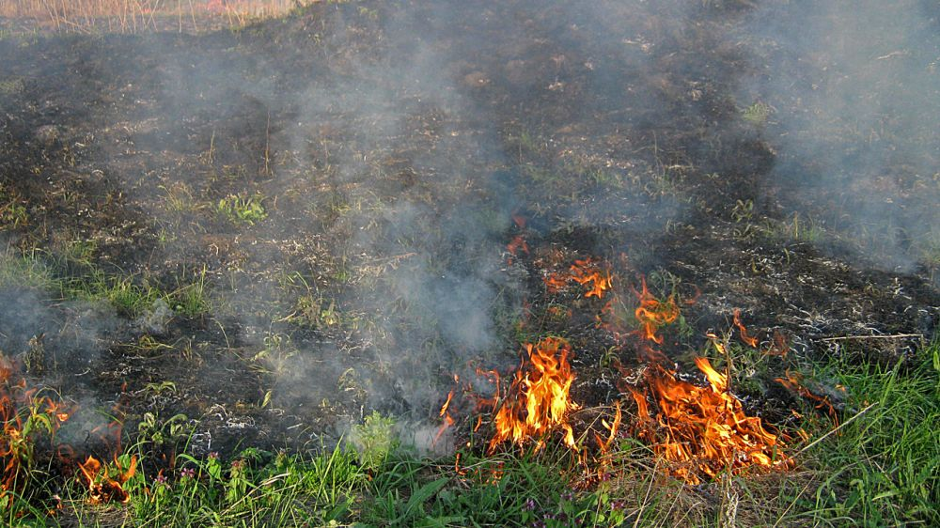
ПОРЯДОК
ИСПОЛЬЗОВАНИЯ ОТКРЫТОГО ОГНЯ И РАЗВЕДЕНИЯ КОСТРОВ НА ЗЕМЛЯХ
НАСЕЛЕННЫХ ПУНКТОВ

Открытый огонь на придомовом участке представляет реальную угрозу. Сильного порыва ветра или малейшей неосторожности со стороны владельца дачи или частного подворья достаточно для распространения огня на большие территории. Это приводит к тяжелым последствиям.
Существуют правила, касающиеся процесса приготовления еды на мангале и сжигания листьев либо мусорных отходов на садовых участках и частных территориях.
Использование открытого огня для сжигания листьев и мусорных отходов должно осуществляться в специально оборудованных местах при выполнении следующих требований:
а) - место использования открытого огня должно быть выполнено в виде котлована (ямы, рва) не менее чем 0,3 метра глубиной и не более 1 метра в диаметре или площадки с прочно установленной на ней металлической емкостью (например, бочка, бак, мангал) или емкостью, выполненной из иных негорючих материалов, исключающих возможность распространения пламени и выпадения сгораемых материалов за пределы очага горения, объемом не более 1 куб. метра;
б) - место использования открытого огня должно располагаться на расстоянии не менее 50 метров от ближайшего объекта (здания, сооружения, постройки, открытого склада, скирды), 100 метров - от хвойного леса или отдельно растущих хвойных деревьев и молодняка и 30 метров - от лиственного леса или отдельно растущих групп лиственных деревьев;
в) - территория вокруг места использования открытого огня должна быть очищена в радиусе 10 метров от сухостойных деревьев, сухой травы, валежника, порубочных остатков, других горючих материалов и отделена противопожарной минерализованной полосой шириной не менее 0,4 метра.
На участках меньших размеров не позволяющих выполнить требования по минимально допустимым расстояниям при использовании открытого огня в металлической емкости или емкости, выполненной из иных негорючих материалов, исключающей распространение пламени и выпадение сгораемых материалов за пределы очага горения, минимально допустимые расстояния оговоренные в пункте «б» могут быть уменьшены вдвое. При этом устройство противопожарной минерализованной полосы не требуется.
Также, в целях своевременной локализации процесса горения емкость, предназначенная для сжигания мусора, должна использоваться с металлическим листом, размер которого должен позволять полностью закрыть указанную емкость сверху.
г) - лицо, использующее открытый огонь, должно обеспечить место использования открытого огня первичными средствами пожаротушения для локализации и ликвидации горения, а также иметь мобильное средство связи для вызова подразделения пожарной охраны.
Теперь о требованиях которые необходимо предусмотреть и выполнить, для приготовления пищи! - При использовании открытого огня и разведении костров для приготовления пищи в специальных несгораемых емкостях (например, мангалах, жаровнях) на земельных участках населенных пунктов, а также на садовых земельных участках, относящихся к землям сельскохозяйственного назначения, противопожарное расстояние от очага горения до зданий, сооружений и иных построек допускается уменьшать до 5 метров, а зону очистки вокруг емкости от горючих материалов - до 2 метров.
В течение всего периода использования открытого огня до прекращения процесса тления должен осуществляться контроль за нераспространением горения (тления) за пределы очаговой зоны.
В процессе использования открытого огня запрещается:
- осуществлять сжигание горючих и легковоспламеняющихся жидкостей (кроме жидкостей, используемых для розжига), взрывоопасных веществ и материалов, а также изделий и иных материалов, выделяющих при горении токсичные и высокотоксичные вещества;
- оставлять место очага горения без присмотра до полного прекращения горения (тления);
- располагать легковоспламеняющиеся и горючие жидкости, а также горючие материалы вблизи очага горения.
- после использования открытого огня место очага горения должно быть засыпано землей (песком) или залито водой до полного прекращения горения (тления).

